**Трудове навчання**

**Тема. Колаж.** Ознайомлення з технікою колажу. Комбінування різноманітних матеріалів для створення композицій технікою колажу. Матеріали, інструменти та пристосування для виготовлення колажу. *Практична робота:* виготовлення сюжетної композиції-колажу.

**Мета.** Ознайомити учнів з технікою колажу, навчити створювати найпростіші роботи в цій техніці; розвивати творчі здібності, увагу, уяву; виховувати спостережливість, охайність у роботі.

**Обладнання:** картон (для основи роботи), кольоровий папір, ножиці, клей ПВА, тканина, нитки, вата, кольорові олівці, зразки виробів.

**Хід уроку**

**І. Організація учнів до уроку.**

Після з’ясування учителем, які матеріали та інструменти необхідні для роботи, чергові перевіряють їх наявність в однокласників. Учитель оперативно вирішує проблеми відповідно до ситуації (видає матеріали чи інструменти з резервного запасу, радить поділитися матеріалом).

**ІІ. Сприймання і усвідомлення нового матеріалу.**

1. **Актуалізація знань***.*

Перевіримо, як ви пам’ятаєте техніку безпеки роботи на уроці трудового навчання. Пограємо з вами у гру «Так-ні». Я зачитаю твердження

* На робочому столі має бути порядок. (ТАК)
* - Ножиці для ручної праці повинні мати заокруглені кінці. (ТАК)
* Кладемо ножиці так, щоб вони не виступали за край робочого місця. (ТАК)
* Ножиці мають бути тупими, а також зі слабким кріпленням. (НІ)
* Коли ріжеш, широко не розкривай ножиці. (НІ)
* У процесі різання уважно слідкуй за розміткою. (ТАК)
* У процесі роботи тримай матеріал пасивною рукою так, щоб пальці були осторонь від гострого леза. (ТАК)
* Не розмахуй ножицями, ножем, під час різання не ходи, а також не підходь занадто близько до того, хто ними працює. (ТАК)
* Передаємо ножиці тільки у закритому вигляді, кільцями (ручкою) вперед. (ТАК)
* Після роботи ножиці тримай складеними, бажано в чохлі, так само як ніж. (ТАК)
* Клей наносимо на виріб дуже товстим шаром. (НІ)
* Працюючи з клеєм користуємося пензликом і серветкою. (ТАК)

Молодці, ви готові до уроку.

1. **Повідомлення теми і мети уроку.**

Сьогодні ми познайомимося з технікою колаж. З яких матеріалів виготовляють вироби у цій техніці та звідки до нас прийшов «колаж».

1. **Вступна бесіда.**

Іноді, прибираючи вдома, на своїй поличці, ми можемо знайти багато речей, які не хочеться викидати і не можемо знайти їм пристосування: журнали, газети, обкладинки від цукерок, коробки, намистинки, ґудзики та інше. Не поспішайте їх викидати, з їх допомогою можна створити незвичайні, дивовижні речі в техніці «колаж».

Колаж – це аплікаційна композиція, виконана із різних матеріалів. Крім різнокольорового паперу, природних та штучних матеріалів у колажі використовують ще й вирізки зі старих журналів, газет та іншої друкованої основи. Колаж походить від французького слова, яке означає «наклеювання» - це технічний засіб, коли на будь-яку основу наклеюються різноманітні матеріали. Особливість «колажу» в тому, що художник може комбінувати різні техніки і матеріали.

* Якщо ми будемо виготовляти колаж «Хатинка у снігу», то давайте визначимось, що ми уявили почувши назву майбутнього виробу.
* Яка пора року буде відображена?
* Які ознаки характерні для цієї пори року?

1. **Демонстрація та аналіз зразків.**

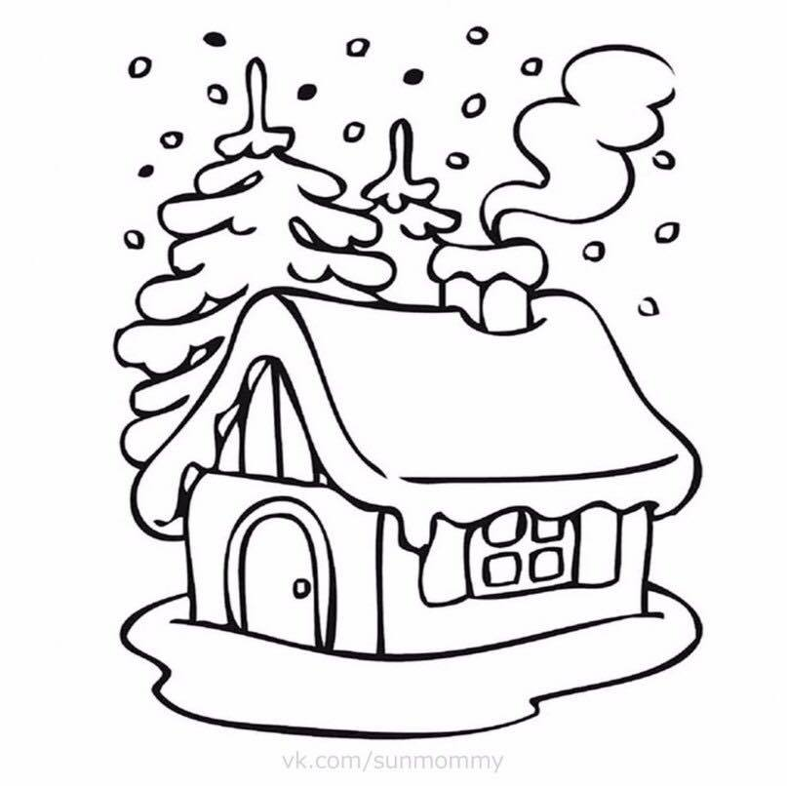 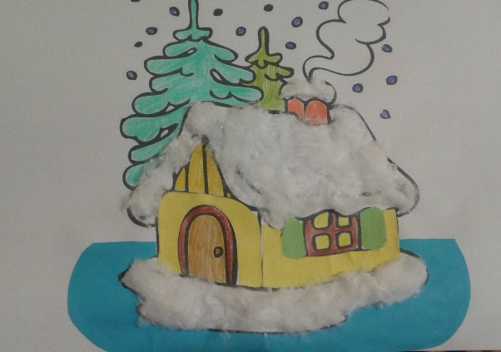

**ФІЗКУЛЬТХВИЛИНКА**

**ІІІ. Послідовність трудових дій.**

Правила техніки безпеки ми пригадали, прошу вас ознайомитись з порядком виконання роботи.

1. Оберіть основу для роботи.
2. Розмітьте на заготовці всі деталі будинку.
3. Перенесіть на кольоровий папір деталі будинку, які плануєте виготовити саме з цього матеріалу.
4. Розфарбуйте олівцями дрібні елементи.
5. Прикладіть вирізані деталі з кольорового паперу до заготовки не фіксуючи їх.
6. Починайте фіксувати виріб.
7. Вату приклеюємо для декорації снігу на завершальному етапі роботи над колажем.

**ІV. Практична робота.**

* Отже, ми починаємо роботу. Кожна робота буде неповторна, адже ви самостійно доберете матеріал і колір свого виробу. Удачі і творчого натхнення.

**V. Виставка кращих робіт за бажанням учнів.**

**VI. Підсумок уроку.**

- Чи сподобався вам урок?

- Звідки походить «колаж» і що він означає?

- Вдома можна виготовити колаж на іншу тему.

**VII. Прибирання робочих місць.**